RG-PRI-02-03

VERSIÓN 6



Colegio “Villa de las Flores” S.C.

“Ofreciendo una formación integral para toda la vida”

www.cvf.edu.mx

**PLAN DE CLASE/NOTA TÉCNICA**

**NIVEL: PRIMARIA**

**1.- NOMBRE DEL PROFESOR: ORTEGA HERVER CRIS FERNANDA GRADO: 6º GRUPO: “A”**

**2.- ASIGNATURA:** ESPAÑOL

**3.- TRIMESTRE:** PRIMERO

**4.- SEMANA:** DEL 24 AL 28 DE OCTUBRE

* Lunes 24 de octubre.

**5.- TIEMPO:** 50MIN

**6.- TEMA:** escribir biografías y autobiografías

**\* La biografía y autobiografía.**

**7.- PROPÓSITOS:** Es que los estudiantes enfrenten desafíos que les permitan potenciar sus aprendizajes y desarrollar sus habilidades de lenguaje y comunicación. Con Vamos más allá, los docentes de la materia podrán reforzar de manera diferenciada los conocimientos de los estudiantes y ayudarles a que los pongan en práctica en diversas situaciones relacionadas con el mundo que los rodea.

**8.- COMPETENCIA:** Emplear el lenguaje para comunicarse y como instrumento para aprender • Identificar las propiedades del lenguaje en diversas situaciones comunicativas • Analizar la información y emplear el lenguaje para la toma de decisiones • Valorar la diversidad lingüística y cultural de México

**9.- APRENDIZAJE ESPERADO:** identifica e infiere en las características del personaje mediante la lectura de biografías y autobiografías.

**10.- CONTENIDOS:**

.

**11.- RECURSOS:** Libro de español

**12.- MATERIALES:** lápiz, cuaderno, copias.

**13.- IMPLEMENTACIÓN DE ACCIONES DEL P.E.M.C.**

**14.- INICIO:** esta semana se trabajará con contenidos; por lo tanto iniciaremos con el tema de la biografía. Comenzaremos por darle lectura al libro de español SEP, en las páginas 18 - 21 (en un post – it escribirán las respuestas de las preguntas que se solicitan en las páginas)

**15.- DESARROLLO:** En el cuaderno se escribirá la fecha, título y el aprendizaje esperado: **“identifica e infiere en las características del personaje mediante la lectura de biografías y autobiografías”.**

Y copiaran lo siguiente:

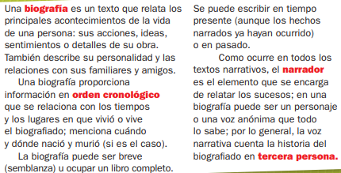

**16.- CIERRE:** en grupo, contestaremos la página 22.

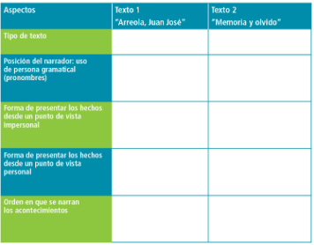

**Actividad y Tipo de organización: Individual (x) Equipo () Grupal ()**

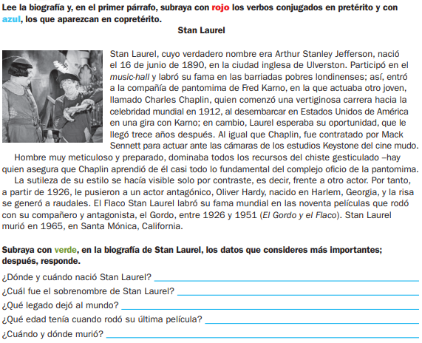

**17.- EVALUACIÓN: Autoevaluación ( ) Coevaluación (x) Heteroevaluación ( )**

Se revisaran de manera grupal sus ejercicios.

* **ACTITUDINAL:** comparte con el grupo su conocimiento previo sobre los tiempos verbales.
* **CONCEPTUAL:** reconoce el tiempo verbal en el que se redacta una biografía.
* **PROCEDIMENTAL:** realiza sus actividades con apoyo de lo que se vio en clase.

**CUESTIONARIO: ¿Qué tiempo verbal se ocupa en la biografía?**

**18.- TAREA:** concluir con las actividades.

RG-PRI-02-03

VERSIÓN 6



Colegio “Villa de las Flores” S.C.

“Ofreciendo una formación integral para toda la vida”

www.cvf.edu.mx

**PLAN DE CLASE/NOTA TÉCNICA**

**NIVEL: PRIMARIA**

**1.- NOMBRE DEL PROFESOR:** Ortega Herver Cris Fernanda **GRADO:** 3º **GRUPO:** “A”

**2.- ASIGNATURA:** MATEMÀTICAS

**3.- TRIMESTRE:** PRIMERO

**4.- SEMANA:** DEL 24 AL 28 DE OCTUBRE

* Lunes 24 de octubre.

**5.- TIEMPO:** 50 min

**6.- TEMA:** problemas multiplicativos con fracciones o decimales.

**7.- PROPÓSITOS:** • Conozcan y usen las propiedades del sistema decimal de numeración para interpretar o comunicar cantidades en distintas formas. Expliquen las similitudes y diferencias entre las propiedades del sistema decimal de numeración y las de otros sistemas, tanto posicionales como no posicionales.

**8.- COMPETENCIA:** Resuelve problemas. Que impliquen leer, escribir y comparar números decimales, explicitando los criterios de comparación

**9.- APRENDIZAJE ESPERADO:** Resuelve problemas que impliquen multiplicar o dividir números fraccionarios o decimales entre números naturales, utilizando los algoritmos convencionales.

**10.- CONTENIDOS:** resolución de problemas multiplicativos con valores fraccionarios o decimales mediante procedimiento no formales.

**11.- RECURSOS:** Libro sm, nota técnica en plataforma.

**12.- MATERIALES:** lápiz y cuaderno.

**13.- IMPLEMENTACIÓN DE ACCIONES DEL P.E.M.C.**

**14.- INICIO:** esta semana se trabajara con contenidos; por lo tanto trabajaremos con el libro de SEP en las páginas 20 y 21

**15.- DESARROLLO:** antes de iniciar, el trabajo se repasara como calcular el porcentaje de un número fraccionario o natural. En el cuaderno colocaran fecha, título y el aprendizaje esperado: **Resuelve problemas que impliquen multiplicar o dividir números fraccionarios o decimales entre números naturales, utilizando los algoritmos convencionales.**

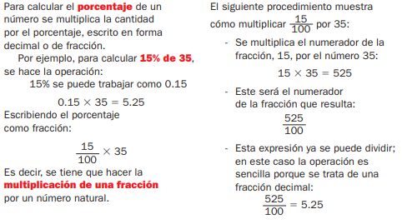

**16.- CIERRE:** una vez que se explicó brevemente el tema, pasaremos a trabajar con el libro de desafíos matemáticos en la página ya mencionada. (20 – 21)

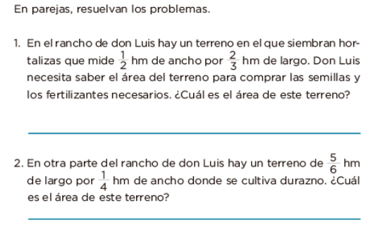 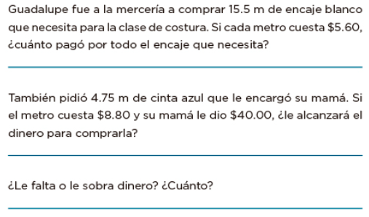

**Actividad y Tipo de organización: Individual (x) Equipo (x) Grupal ()**

Realizaremos un ejercicio de manera grupal para reforzar. La copia se proporciona en clase.

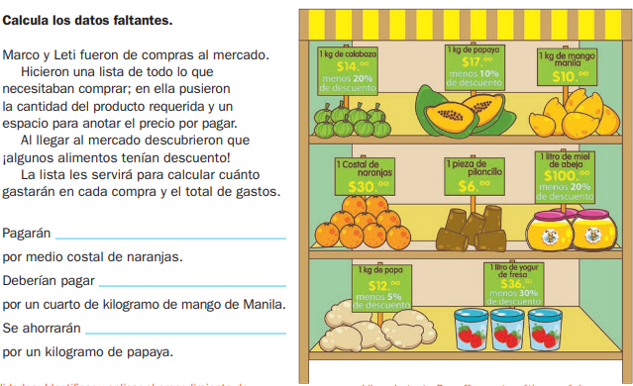

**17.- EVALUACIÓN: Autoevaluación () Coevaluación (x) Heteroevaluación ()**

Se evaluara de forma individual y al finalizar compartiremos respuestas para poder disipar dudas.

* **ACTITUDINAL:** participación activa en clase y respetuosa.
* **CONCEPTUAL:** entiende el algoritmo que se utiliza para resolver los problemas con porcentaje.
* **PROCEDIMENTAL:** realiza las avtividades sin dificultad y con ayuda del docente.

**CUESTIONARIO: realizaran el ejercicio.**

**18.- TAREA:** concluir las actividades.

RG-PRI-02-03

VERSIÓN 6



Colegio “Villa de las Flores” S.C.

“Ofreciendo una formación integral para toda la vida”

www.cvf.edu.mx

**PLAN DE CLASE/NOTA TÉCNICA**

**NIVEL: PRIMARIA**

**1.- NOMBRE DEL PROFESOR: ORTEGA HERVER CRIS FERNANDA GRADO: 6º GRUPO: “A”**

**2.- ASIGNATURA:** FORMACIÓN CÍVICA Y ÉTICA

**3.- TRIMESTRE:** PRIMERO

**4.- SEMANA:** DEL 24 AL 28 DE OCTUBRE

* Lunes 24 de octubre.

**5.- TIEMPO:** 50 MIN

**6.- TEMA: respeto y hago respetar los derechos humanos.**

**7.- PROPÓSITOS:** Se asuman como sujetos dignos, capaces de desarrollarse plenamente mediante el disfrute y cuidado de su persona, de tomar decisiones responsables y autónomas para orientar la realización de su proyecto de vida y su actuación como sujetos de derechos y deberes que participan en el mejoramiento de la sociedad.

**8.- COMPETENCIA:** En cada uno de los bloques se presentan las competencias prioritarias a desarrollar, que pueden ser dos o tres, sin olvidar que se articulan con las demás. Conocimiento y cuidado de sí mismo • Sentido de pertenencia a la comunidad, la nación y la humanidad

**9.- APRENDIZAJE ESPERADO:** reflexiona y argumenta con honestidad ante situaciones dilemáticas vinculadas consigo y con los demás y es capaz de defender sus principios de elección y de acción sin violentar los de otros.

**10.- CONTENIDOS:** Favorecen la reflexión sobre situaciones personales y colectivas de índole ética y ciudadana, fundamentales para el desarrollo de una ciudadanía democrática respetuosa de los derechos humanos. Es importante atender al enfoque y cubrir todos los contenidos que se presentan en los programas, con la finalidad de garantizar su gradualidad y secuencialidad en el abordaje de los mismos.

**11.- RECURSOS: libro de formación cívica y ética.**

**12.- MATERIALES: un cuaderno, y hojas para forrarlo.**

**13.- IMPLEMENTACIÓN DE ACCIONES DEL P.E.M.C.**

**14.- INICIO:** iniciaremos con la lectura del libro de formación cívica y ética en las páginas 20 – 31, dentro de la lectura vienen algunas preguntas que responderemos en el cuaderno.

**15.- DESARROLLO:** contestaremos las preguntas de la página 21.

**16.- CIERRE:** posteriormente realizaremos un pequeño resumen de lo que leímos en el cuaderno.

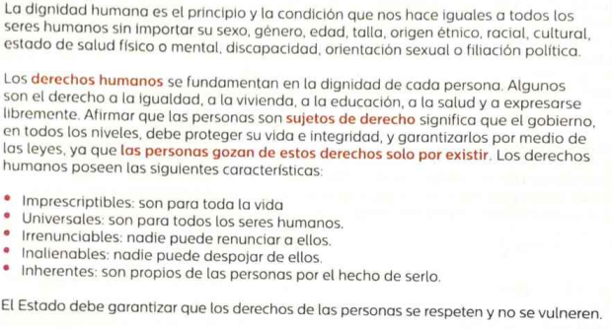

**Actividad y Tipo de organización: Individual (x) Equipo ( ) Grupal ( )**

Realizarán unos ejercicios que se les proporcionaran en copias.

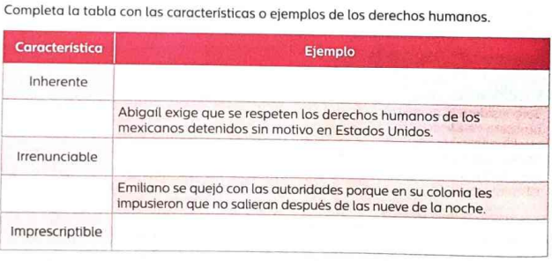

2. buscaremos en el diccionario las palabras identidad y género.

**17.- EVALUACIÓN: Autoevaluación (x) Coevaluación ( ) Heteroevaluación ( )**

* **ACTITUDINAL:** toma conciencia y se interesa, por entender la importancia de respetar los derechos.
* **CONCEPTUAL:** identifica la manera correcta sus derechos y obligaciones.
* **PROCEDIMENTAL:** aplica de manera correcta lo visto en clase, dentro de las actividades en clase.

**CUESTIONARIO: ¿Por qué es importante respetar los valores de las personas?**

**18.- TAREA: realizar un cartel sobre los tipos de género.**

RG-PRI-02-03

VERSIÓN 6



Colegio “Villa de las Flores” S.C.

“Ofreciendo una formación integral para toda la vida”

www.cvf.edu.mx

**PLAN DE CLASE/NOTA TÉCNICA**

**NIVEL: PRIMARIA**

**1.- NOMBRE DEL PROFESOR: ORTEGA HERVER CRIS FERNANDA GRADO: 6º GRUPO: “A”**

**2.- ASIGNATURA:** HISTORIA

**3.- TRIMESTRE:** PRIMERO

**4.- SEMANA:** DEL 24 AL 28 DE OCTUBRE

* Lunes 24 de octubre.

**5.- TIEMPO:** 50 MIN

**6.- TEMA:** los romanos

**7.- PROPÓSITOS:** Establezcan relaciones de secuencia, cambio y multicausalidad para ubicar temporal y espacialmente los principales hechos y procesos históricos del lugar donde viven, del país y del mundo.

**8.- COMPETENCIA:** Comprensión del tiempo y del espacio históricos • Manejo de información histórica • Formación de una conciencia histórica para la convivencia.

**9.- APRENDIZAJE ESPERADO:** Describe cambios en la vida cotidiana, la organización política y económica de Roma, y las causas que permitieron su expansión

**10.- CONTENIDOS:** Los romanos: De la monarquía al imperio. La expansión y la organización del imperio. La vida cotidiana en Roma

**11.- RECURSOS: proyector, computadora.**

**12.- MATERIALES: libro de historia y cuaderno.**

**13.- IMPLEMENTACIÓN DE ACCIONES DEL P.E.M.C.**

**14.- INICIO:** iniciaremos con la lectura del libro de historia en la 45 y 48 y subrayaremos lo más importante. Para realizar un resumen.

**15.- DESARROLLO: copiaremos lo siguiente** en el cuaderno iniciando por colocar fecha, título y el aprendizaje esperado: **Describe cambios en la vida cotidiana, la organización política y económica de Roma, y las causas que permitieron su expansión**

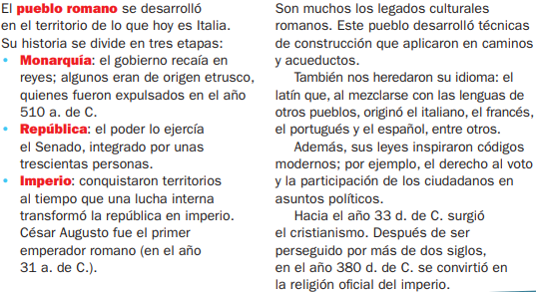

**16.- CIERRE:** realizaremos las actividades.

**Actividad y Tipo de organización: Individual (x) Equipo ( ) Grupal ( )**

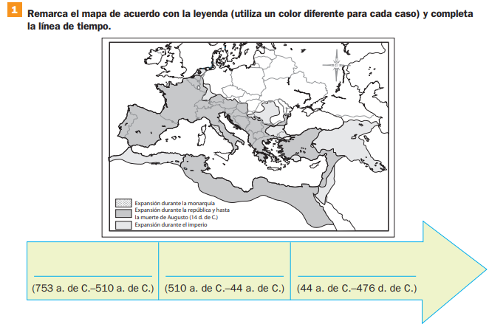

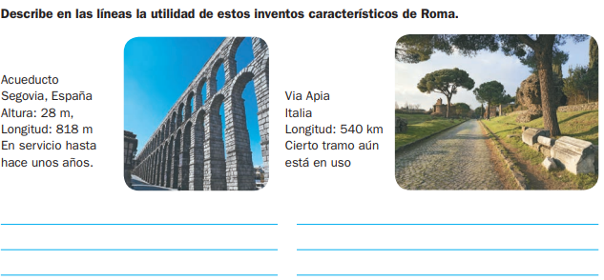

**17.- EVALUACIÓN: Autoevaluación ( ) Coevaluación (x) Heteroevaluación ( )**

* **ACTITUDINAL:** comparte los conocimientos previos con la clase.
* **CONCEPTUAL:** reconoce las causas y consecuencias de la migración.
* **PROCEDIMENTAL:** realiza su actividad con apoyo de los materiales brindados.

**CUESTIONARIO: ¿**Cómo se dividían las sociedades? ¿En quién se centralizaba el poder?

¿Quiénes inventaron la escritura? ¿Qué es una deidad?

**18.- TAREA: No hay tarea**